Anlage zur Bekanntmachung Auswahlverfahren Mammendorf vom 21.03.2018

Karten mit Detaildarstellungen

Im Folgenden werden die der Ausschreibung zugrunde gelegten Karten mit Detaildarstellungen dargestellt. Karte 1 zeigt die Übersicht.

Die zu versorgenden Objekte sind in den anliegenden Detailkarten mit roten Punkten markiert.

Im Falle eines FTTB/H-Ausbaus sind bei allen bereits vorhandenen Nutzgebäuden die Anschlüsse einschließlich der Netzabschlüsse in den Gebäuden anzubieten. Für unbebaute und bereits parzellierte Grundstücke bzw. für den Fall, dass dies nicht möglich ist, sind Mikrorohre bis an die Grundstücksgrenze zu verlegen und fachgerecht abzuschließen. Die Verlegung muss nach einschlägigen DIN-Normen erfolgen.

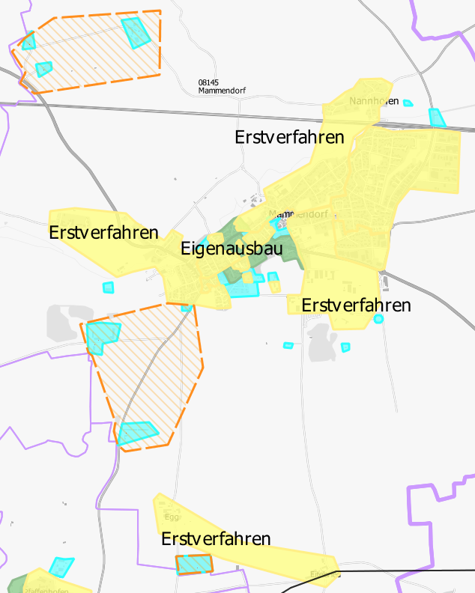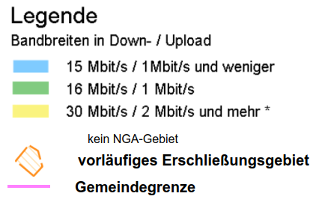
Karte 1: Übersicht

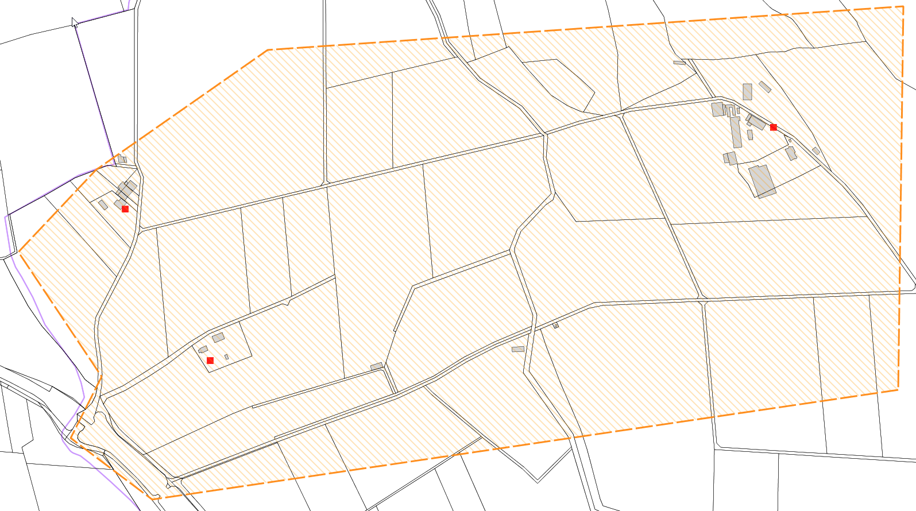
Karte 2: Mammendorf Nord, Holzmichl, Wiesmichl, Waldstraße
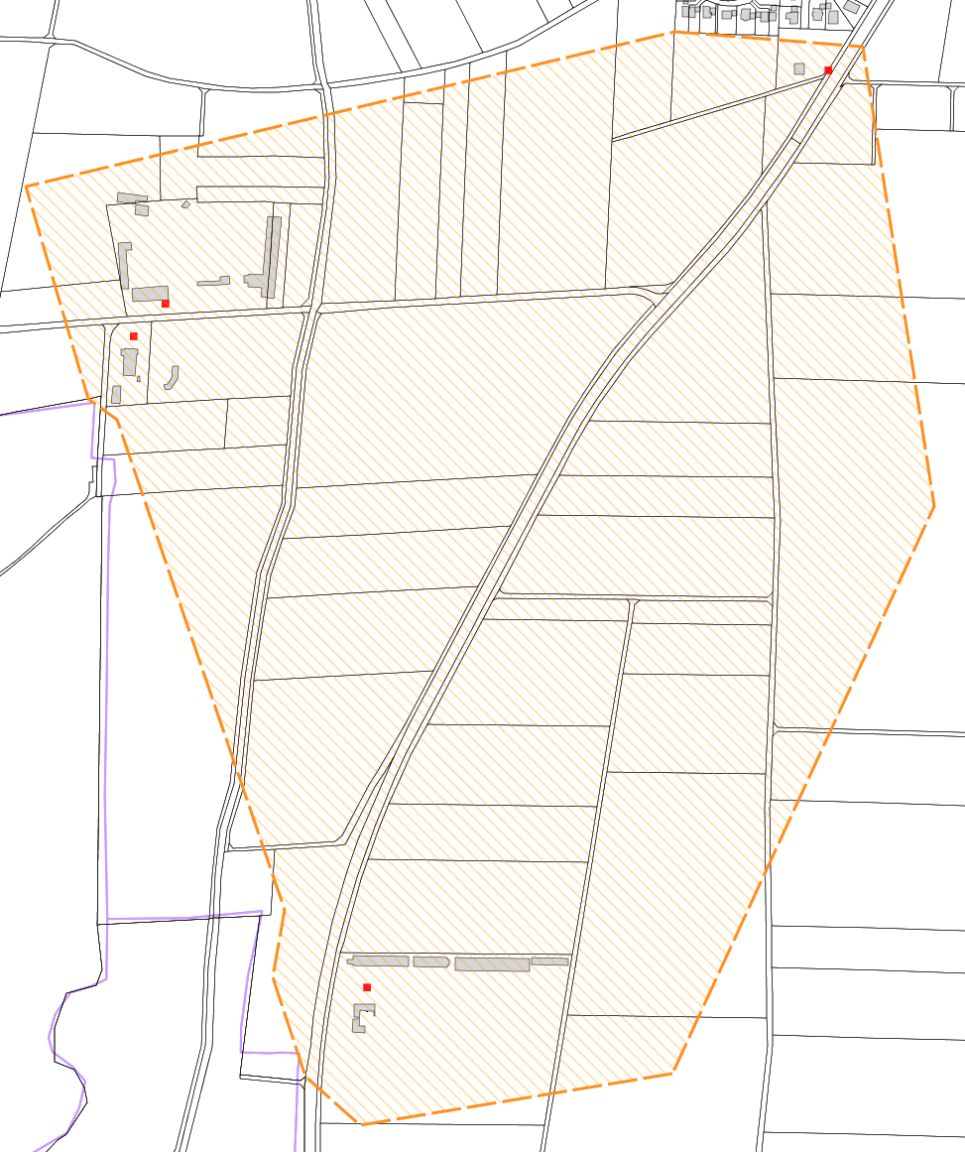
Karte 3: Jesenwanger Straße 10, 11, Nassenhauserner Straße

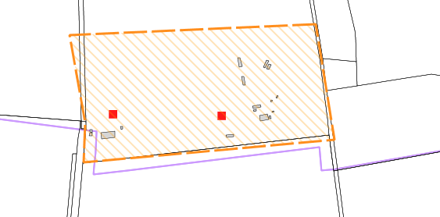

Karte 4: Mammendorf Süd, Biogasanlage

